GB/T 30428.5—XXXX

城市运行管理服务平台

第 5 部分：信息采集

1 范围

本文件规定了城市运行管理服务平台信息采集的一般规定、采集流程与要求、设备要求、管理要求 和质量评价。
本文件适用于城市运行管理服务平台的信息采集。
2 规范性引用文件

下列文件中的内容通过文中的规范性引用而构成本文件必不可少的条款。其中，注日期的引用文件， 仅该日期对应的版本适用于本文件；不注日期的引用文件，其最新版本（包括所有的修改单）适用于本 文件。
GB/T 30428.1 城市运行管理服务平台 第1部分：网格
GB/T 30428.2 城市运行管理服务平台 第2部分：部件和事件
GB/T 30428.4 城市运行管理服务平台 第4部分：绩效评价
GB/T 30428.8 城市运行管理服务平台 第8部分：信息处理
GB/T XXXXX.XX 城市运行管理服务平台 第10部分：公众服务
GB/T XXXXX.XX 城市运行管理服务平台 第11部分：术语与符号
GB/T XXXXX.XX 城市运行管理服务平台 第12部分：数据要求
GB 50116 火灾自动报警系统设计规范
GB 50982 建筑与桥梁结构监测技术规范
GB/T 51187 城市排水防涝设施数据采集与维护技术规范
CJJ 36 城镇道路养护技术规范
CJJ 51 城镇燃气设施运行、维护和抢修安全技术规程
CJJ 207 城镇供水管网运行、维护及安全技术规范
CJJ/T 254 城镇供热直埋热水管道泄漏监测系统技术规程
JGJ 8 建筑变形测量规范
JTT 1037 公路桥梁结构监测技术规范
3 术语和定义

GB/T XXXXX.XX（城市运行管理服务平台 第11部分：术语与符号）界定的术语和定义适用于本文件。
4 符号和缩略语

下列符号和缩略语适用于本文件。
ARM：精简指令集机器（Advanced RISC Machine）
CPU：中央处理器（Central Processing Unit）

GB/T 30428.5—XXXX
DP：视频接口（Display Port）
fps：每秒传输帧数（Frames Per Second）
GB：吉字节（Gigabyte）
GPU：图形处理器（Graphics Processing Unit）
HDMI：高清多媒体接口（High Definition Multimedia Interface）
IP：设备外壳防护等级（Ingress Protection）
Mbps：每秒传输兆比特（Megabits Per Second）
NVMe：非易失性内存主机控制器接口规范（Non-Volatile Memory Express）
pH：氢离子浓度指数（Hydrogen Ion Concentration）
RTMP：实时消息传输协议（Real-Time Messaging Protocol）
RTSP：实时流传输协议（Real Time Streaming Protocol）
SATA：串行高技术配置（Serial Advanced Technology Attachment）
TB：太字节（Terabyte）
TCP：传输控制协议（Transmission Control Protocol）
TFLOPS：每秒浮点运算次数（Floating-point operations per second）
TOPS：每秒万亿次操作（Tera Operations Per Second）
UDP：用户数据报协议（User Datagram Protocol）
UPU：和谐统调处理器（Unified Processor Unit）
USB：通用串行总线（Universal Serial Bus）
VOL：容量（Volume）
5 一般规定

5.1 组织方式
5.1.1 宜采用人工采集和智能设备采集相结合的方式组织信息采集工作。
5.1.2 应赋予并明确行业主管部门和权属单位的信息采集监管、监测的责任和义务。
5.1.3 可结合行业主管部门监管、权属单位运营、用户使用等实际情况确定运行监测的采集内容。
5.1.4 行业主管部门、权属单位宜结合自身职责，通过城市体检形成的风险评估、风险监测、风险预 警和风险处置等工作流程，确定行业监管和运行监测的采集方案。
5.1.5 宜采用自行组建、授权、委托等方式组织信息采集监督员队伍。
5.1.6 宜采用自行购买、租赁等方式配置信息采集监管和监测设备。
5.1.7 应拓展社会公众参与城市运行管理服务的渠道。
5.2 覆盖区域
5.2.1 应与城市运行管理服务覆盖范围相一致。
5.2.2 应结合巡查频度、巡查时速、巡查时间、道路里程等工作实际划分责任网格，并符合 GB/T 30428.1
规定。
5.3 人员
5.3.1 宜结合城市运行管理服务覆盖范围、巡查频度、巡查时速、巡查时间、道路里程等因素，核算 信息采集监督员和监管信息采集设备定额。
5.3.2 信息采集监督员宜按照以下规定设定巡查频度：

GB/T 30428.5—XXXX
a) 城市主要商业区、人流密集区、重点街道、主要河道和重点旅游景区等每天≥4 次； b) 一般城区、主次干道每天≥2 次；
c) 背街小巷、城乡结合部、拆迁区域和管理权属未移交区域等每天≥1 次。
5.3.3 信息采集监督员宜按照以下规定设定巡查时速：
a) 徒步 3km～5km；
b) 非机动车 10km～15km；
c) 机动车 20km～40km；
d) 船只 10km～15km。
5.3.4 宜根据城市运行管理服务平台运行需要制定巡查时间。
5.3.5 宜根据责任网格、道路等级、巡查频度、巡查时速等因素确定信息采集监督员、监管信息采集 设备的巡查里程。
5.3.6 信息采集监督员应熟悉掌握信息采集有关规定、业务流程、操作程序、熟练掌握信息采集设备 的操作技能等，应能够独立处理简易问题，并经培训考核合格后上岗。
5.4 采集内容
5.4.1 应按照 GB/T 30428.2 的规定采集管理监督问题和位置信息，包括照片、文字、坐标和结构化数 据信息，可增加音频和视频等。
5.4.2 应采集燃气、道路、桥梁、供水、排水、环卫、照明、供热、园林绿化、人员密集场所和老旧 房屋等行业主管部门管理平台和权属单位生产调度平台的信息，当无法获取时，可根据 6.1.5 的要求配 置物联感知设备。
5.4.3 应结合基础数据管理、行业监管和安全隐患排查等工作确定燃气、道路、桥梁、供水、排水、 环卫、照明、供热、园林绿化、人员密集场所和老旧房屋等行业主管部门运行监测、综合检查主要采集 内容，权属单位应负责基础数据的更新维护，并符合表 1 规定。
5.4.3.1 燃气行业主管部门应负责对管道气、瓶装气、车用气、燃气器具企业开展检查。
5.4.3.2 道路行业主管部门宜重点对排水管线窨井附近的路面开展勘测、探测是否存在地下空洞等风 险，桥梁行业主管部门宜重点对货车重量、桥墩附近电子防撞围栏等进行监测。
5.4.3.3 供水行业主管部门宜对取水水源地的水质、水位，水厂、加压泵站和管网的水质、水压、水 位等进行监测。
5.4.3.4 排水行业主管部门宜对污水处理厂的进水水质、出水水质、实时液位和流量等进行监测。
5.4.3.5 环卫行业主管部门宜对生活垃圾焚烧厂的锅炉和汽轮机安全运行数据、烟气排放、污水排放， 易腐垃圾资源化的厌氧罐、沼气柜安全运行数据，分类减量综合体的污水排放，封场填埋场的堆体位移、 沉降和污水排放等进行监测。
5.4.3.6 照明行业主管部门宜对道路照明和景观照明应亮未亮、意外灭灯，工作电压、 电流，照度等 进行监测。
5.4.3.7 供热、园林绿化、人员密集场所和老旧房屋等行业主管部门行业监管、运行监测主要采集内 容应包括基础数据、综合检查数据等，可包括服务数据。
表 1 行业主管部门行业监管和运行监测内容

领域 | 行业监管和运  行监测对象 | 行业监管和运行监测主要采集内容
燃气 | 基础数据 | 燃气企业：所属区域、详细地址、居民用户数、管网长度（米）、监管单位、钢瓶总数（支）、供 气区域、供气能力、调峰能力、应急供气能力。

GB/T 30428.5—XXXX
表 1 行业主管部门行业监管和运行监测内容（续）
领域 | 行业监管和运 行监测对象 | 行业监管和运行监测主要采集内容
燃气 | 基础数据 | 天然气场站：所属街道、监管单位、调峰能力。
燃气 | 基础数据 | 液化石油气场站：监管单位、罐装能力。
燃气 | 基础数据 | 瓶装气供应站：储存规模、是否为储配站、所属储配站、监管单位。
燃气 | 基础数据 | 燃气汽车加气站：储存规模、监管单位。
燃气 | 基础数据 | 燃气用户：报警器安装单位、物业公司名称、非居民用户类型、是否为租户。
燃气 | 运行监测数据 | 天然气场站：进出口压力。
燃气 | 运行监测数据 | 液化石油气场站：实时储存量（储存容积）。
燃气 | 运行监测数据 | 瓶装气供应站：压力、液位，可燃气体泄漏，实时钢瓶数量。
燃气 | 运行监测数据 | 燃气汽车加气站：实时存储量。
燃气 | 运行监测数据 | 燃气用户：燃气泄漏报警器运行状态。
燃气 | 运行监测数据 | 燃气管网：压力、流量。
燃气 | 综合检查数据 | 用户和场站管理：燃气隐患排查整治、违规供应管道燃气。
燃气 | 综合检查数据 | 设施管理：燃气保护区内第三方施工监管。
燃气 | 综合检查数据 | 重点任务：专项体检和安全评估开展情况。
 | 基础数据 | 道路基础信息：编号、道路名称、结构类型、所属区域、起止点、道路等级、设计年限、始建时间、 改建时间、路面总面积、人行道面积、机动车道面积、非机动车道面积、道路长度、边石长度、道 路宽度、责任人、管理权限、养护等级、巡查周期。

道路 桥梁
道路 桥梁 |  | 道路建设信息：建设单位、设计单位、施工单位、监理单位、管理单位、养护单位、开工日期、接 管日期、竣工日期。
道路 桥梁 |  | 道路结构信息：面层类别、垫层材料、基层材质。
道路 桥梁 |  | 道路养护等级： Ⅰ：每日一巡， Ⅱ：两日一巡，Ⅲ：三日一巡。
道路 桥梁 |  | 桥梁上部结构：主梁型式、主梁尺寸、主梁数量、横梁型式、支座型式、支座数量、桥面结构、伸 缩缝型式、桥面标高、梁底标高、主桥纵坡、主桥横坡、引桥纵坡、伸缩缝数量、拱桥矢跨比。
道路 桥梁 |  | 桥台：型式、台帽尺寸、底板尺寸、挡土板厚度、翼墙长度、标高、基桩尺寸、翼墙型式。
道路 桥梁 |  | 桥墩：型式、盖梁尺寸、底板尺寸、标高、基底标高、基桩尺寸。
道路 桥梁 |  | 道路：隐患风险，道路结构。
道路 桥梁 | 运行监测数据
道路 桥梁 | 运行监测数据 | 桥梁：桥梁结构的挠度、索力、应力、位移等，货车重量及桥下通行船只高度、宽度和偏航情况， 桥墩电子防撞围栏。
道路 桥梁 | 运行监测数据 | 隧道：路面积水、电力运行状态、照明、风机运行状态、烟感报警等。
道路 桥梁 | 综合检查数据 | 道路：线裂、网裂、龟裂、拥包、车辙、翻浆、坑槽、沉降、塌陷、地下空洞、井盖整治等。
道路 桥梁 | 综合检查数据 | 文明施工、规范作业。
道路 桥梁 | 综合检查数据 | 养护材料：养护原材料质量管理。
道路 桥梁 | 综合检查数据 | 主体结构及附属设施完好度、平整度。
道路 桥梁 | 综合检查数据 | 临时占道、挖掘管理。
道路 桥梁 | 综合检查数据 | 桥头跳车整治、桥梁伸缩缝整治、隧道下穿道防内涝等。

GB/T 30428.5—XXXX
表 1 行业主管部门行业监管和运行监测内容（续）
领域 | 行业监管和运  行监测对象 | 行业监管和运行监测主要采集内容
供水 | 基础数据 | 用户资料：居民、非居民、市政消火栓等用水资料。
供水 | 基础数据 | 水源、输配水管网、水厂、加压泵站、二次供水泵房等供水基础地理信息和设计、竣工资料。
供水 | 运行监测数据 | 取水水源地水质：氨氮、溶解氧、pH值、总磷，水位。
供水 | 运行监测数据 | 制水厂水质：余氯、pH值、浊度，水压。
供水 | 运行监测数据 | 管网水质：余氯、pH值、总磷、浊度，水压。
供水 | 运行监测数据 | 加压泵站液位，水质：余氯、pH值、浊度，流量，水压。
供水 | 综合检查数据 | 城市公共供水设施管理：城市水厂、泵站、管网等城市供水设施安全运行状况。
供水 | 综合检查数据 | 用水设施管理：建立隐患用水户回流污染动态排查及整改机制。
供水 | 综合检查数据 | 施工管理：施工许可审批、施工过程监管、管道附近是否有道路挖掘。
排水 | 基础数据 | 排水专项规划、排水防涝规划、气象数据、河道的水文数据等。
排水 | 基础数据 | 雨、污水管网及配套设施：雨、污水管网、合流管及箱涵的基本信息，易涝点的分布、检查井盖、 防坠落网等配套设施。
排水 | 基础数据 | 雨污水泵站：泵站的服务范围、泵站设计及竣工资料、水泵的运行情况等。
排水 | 基础数据 | 污水处理厂：污水处理厂的服务范围、水量、设计及竣工资料等。
排水 | 基础数据 | 河道及末端处理设施：河道的水文资料、排涝设施、闸门、截污溢流设施、初期雨水弃流装置等。
排水 | 基础数据 | 管网的运行维护及清淤数据。
排水 | 基础数据 | 其他数据：热线投诉中的排水问题、排污许可证审批资料等。
排水 | 运行监测数据 | 污水处理厂：实时水量，进水水质、出水水质：化学需氧量、氨氮、pH值、固体悬浮物、总氮、总 磷。
排水 | 运行监测数据 | 污水泵站：实时液位、流量。
排水 | 运行监测数据 | 城市河道：引水量、配水量，水体水质、实时水位。
排水 | 综合检查数据 | 养护管理：污水处理厂监管。
排水 | 综合检查数据 | 工地管理：在建工地及周边规范排水。
排水 | 综合检查数据 | 长效制度落实：建立健全长效管理体系、排水设施日常巡查、安全检查等。
 | 基础数据 | 环卫人员、作业车辆、设施和道路等的基本信息。

环卫
环卫 |  | 焚烧设施：锅炉、汽轮机安全运行数据，烟气排放、污水排放。
环卫 | 运行监测数据
环卫 | 运行监测数据 | 易腐垃圾资源化：厌氧罐、沼气柜安全运行数据，污水排放。
环卫 | 运行监测数据 | 分类减量综合体：污水排放。
环卫 | 运行监测数据 | 封场填埋场：堆体位移和沉降、污水排放等。
环卫 | 综合检查数据 | 文明作业。
环卫 | 综合检查数据 | 保洁质量。
环卫 | 综合检查数据 | 公厕管理：开放情况。
环卫 | 综合检查数据 | 环卫设施管理：完好度、清洁度。
环卫 | 综合检查数据 | 制度管理。

GB/T 30428.5—XXXX

表 1 行业主管部门行业监管和运行监测内容（续）
领域 | 行业监管和运  行监测对象 | 行业监管和运行监测主要采集内容
照明 | 基础数据 | 城市照明、景观照明、功能照明等设施分布，灯具材料、光源颜色、造型等。
照明 | 运行监测数据 | 道路照明、景观照明：应亮未亮、意外灭灯，工作电压、电流，照度。
照明 | 综合检查数据 | 路灯占用（接电）：在城市照明设施上接电、设置其他设施。
照明 | 综合检查数据 | 景观照明：擅自启闭照明设施、景观照明设施亮灯率。
照明 | 综合检查数据 | 巡查管理：规范设置、正常运行、问题整改。
供热 | 基础数据 | 供热企业、电厂、热源、热力站，以及所有一次网、二次网涉及的管道及生产设施的地理信息和参 数信息、设计和竣工资料。
供热 | 运行监测数据 | 热源、热力站、机组、楼栋、住户的管道出入口运行信息，室温监测设备、管井监测设备等传感设 备的运行信息。
供热 | 运行监测数据 | 供热投诉信息、供热舆情信息及应急抢险信息等。
供热 | 综合检查数据 | 长效制度落实：建立健全长效管理体系、供热设施日常巡查等。
供热 | 综合检查数据 | 重点任务：专项体检和安全评估开展情况。
园林 绿化 | 基础数据 | 城市绿地规划数据：规划图、规划文本，园林绿化管理网格数据。
园林 绿化 | 基础数据 | 工程项目信息：项目名称、绿地类别、位置、规模、功能特征、责任主体，植物配置数据，园林绿 化附属设施数据，养护机构、养护级别、养护资金及资金来源等。
园林 绿化 | 基础数据 | 植物数据应包括植物调整、合理修剪、花卉培育和更新、浇水、施肥、土壤改良等。
园林 绿化 | 基础数据 | 古树名木数据应包括古树的名称、科属、位置、保护范围、编码、权属、管理机构、养护资金、树 龄、树高、胸径、冠径、长势、管护措施等。
园林 绿化 | 基础数据 | 园林绿化附属设施管理信息数据应包括园林绿化附属设施的维修保养信息等。
园林 绿化 | 基础数据 | 环境卫生管理信息数据应包括园林（绿地）内部清扫和保洁、垃圾处理、厕所保洁和管理以及园林 绿化附属设施保洁等。
园林 绿化 | 基础数据 | 有害生物数据包括有害生物基本信息、防治方法、防治效果等。
园林 绿化 | 运行监测数据 | 园林绿化灾害应对数据应包括病虫害信息、灾害预测预警、应急处置数据等。
园林 绿化 | 综合检查数据 | 管理养护制度落实、 日常巡查等。
人员 | 基础数据 | 名称、地址、位置、统一社会信用代码等。

密集 场所
密集 场所 |  | 人员情况、功能与服务情况、应急保障预案等。
密集 场所 | 运行监测数据 | 场所内各活动空间的人员流动情况、消防设施运行情况等。
密集 场所 | 综合检查数据 | 管理制度落实、 日常巡查等。
老旧 房屋 | 基础数据 | 小区名称、建筑名称、产权单位、套数、建筑地址、产权登记等。
老旧 房屋 | 基础数据 | 建筑概况、结构类型、抗震设防等。
老旧 房屋 | 基础数据 | 变形损伤、改造情况、抗震加固、物业管理等。
老旧 房屋 | 运行监测数据 | 人群分布、能耗监测、隐患排查记录、结构监测、环境监测等数据。
老旧 房屋 | 综合检查数据 | 管理制度落实、 日常巡查等。

5.4.4 燃气、道路、桥梁、供水、排水、环卫、照明、供热、园林绿化、人员密集场所和老旧房屋等 权属单位运行监测采集内容宜包括城市燃气、道路、桥梁、供水、排水、环卫、照明、供热、园林绿化、 人员密集场所和老旧房屋等运行状态指标信息、运行状态展示和统计分析报表，可增加视频、音频监控

GB/T 30428.5—XXXX
和报警信息等，并符合表 2 的规定：
表 2

权属单位运行监测采集内容

领域 | 运行监测对象 | 运行监测内容
燃气 | 城市燃气管网及其相邻地下空间、燃气场站、 工商用气场所、液化气瓶等。 | 燃气管网压力、相邻地下空间内甲烷气体浓度、温度，燃气场 站内甲烷气体浓度、视频监控，工商用气场所的甲烷气体；  浓度，液化气钢瓶位置等。
道路 | 道路路面和路基状况。 | 道路路面状况指数、综合完好率、空洞、沉降等。
桥梁 | 桥梁自身结构、外部荷载和气象环境等。 | 倾角、位移、应变、震动、挠度、索力、裂缝、交通荷载、温 湿度、风速风向等。
供水 | 配水管网和原水管网及管道本身、阀门及附 件、水锤防护设施、市政消火栓等。 | 供水管网及场站的流量、压力、漏水声波及水质等。
排水 | 城市雨水和污水管网及其附属设施、污水处理 厂、排水户及排口等。 | 管网和排口的液位、流量、水质、泵站运行状况、排水密闭空 间有毒有害气体和可燃气体等。
环卫 | 环卫作业车辆（清扫、洒水、雾炮、除雪、收 运、建筑垃圾清运车辆），环卫作业人员（清 扫保洁员、驾驶员、设施操作人员、管理人员）， 环卫设施（生活垃圾投放点、垃圾箱、垃圾转 运站、垃圾处理设施、建筑垃圾消纳场、垃圾 分拣中心、公厕、环卫工人作息场所、其他环 卫设施等）。 | 环卫作业车辆运行的状态、定位、车速、视频监控等，建筑垃 圾清运车辆苫盖、举升、车身清洁情况，设施运行状态、破损 整洁情况，垃圾转运站空气质量、渗滤液处置情况，垃圾处理 设施、建筑垃圾消纳场入场量、运行工况、视频监控，公厕人 流量、空气质量等。
照明 | 城市照明、景观照明、功能照明等设施。 | 照度、运行情况、功耗、设施损坏及整洁情况等。
供热 | 热力管网及其附属设施。 | 热力管网压力、温度和流量等。
园林绿化 | 绿地、公园、古树名木、其他植物、园林绿化 附属设施等。 | 病虫害信息。
人员密集 场所 | 房间或区域。 | 烟雾、温度、视频监控等。
老旧房屋 | 基础及地上房屋结构、外部环境等。 | 沉降、水平位移、倾斜、裂缝、斜坡位移等。

5.4.5 采集的数据要求应符合 GB/T XXXXX.XX（城市运行管理服务平台 第 12 部分：数据要求）的规 定。

6 采集流程与要求

6.1 采集流程
6.1.1 巡查流程
6.1.1.1 信息采集监督员巡查应按图 1 流程执行。

GB/T 30428.5—XXXX

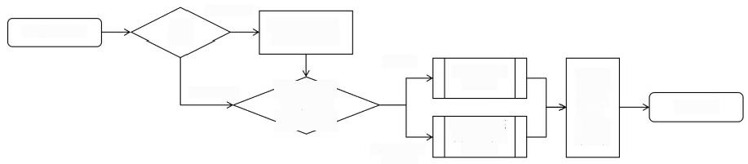
当日首次登录
登录
系 统
发现问题
进入信息上
报流程
当日再次登录
成当日 工作，
进入信息核
实、案件核
查流程
在责任网格 内按照设计 路线巡查
查看交接记录， 接收今日提示
收到系统核实、
核查指令
填写交
接记录
按巡查
频次完
到达巡查地点
系统签退

图1 信息采集监督员巡查流程图
6.1.1.2 智能视频采集设备信息巡查应按图2流程执行。

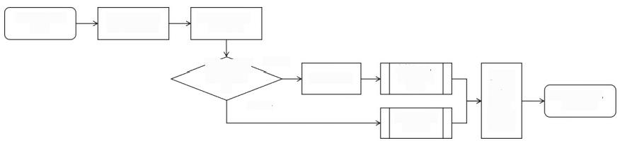
开启巡查设备，
登录系统

遥查任务
在责任网格
内按要求巡
查
成当日
工作，
填 写 交
接记录
审核问题，
进入上报
流程
进入案件核 查流程
关闭巡检设备， 退出系统
接到巡检要求
指令
到达巡查地点/ 定位固定点位
按巡查 要求完
AI识别问题
核查任务
图2 智能视频采集设备信息巡查流程图

6.1.2 信息上报流程
6.1.2.1 信息采集监督员信息上报应按图3流程执行。

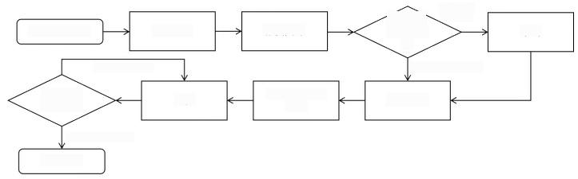
需要录音/
视频上报
录制

不需要录音/视频上报
检查信息是否
正确
成功，完成上报流程
完成上报
地址和向
题文字描
述
检查上报
是否成功
巡查发现问题
未成功，重新上报
拍摄照片
选择类别
标点定位
上报
图3 信息上报流程图
6.1.2.2 智能视频采集设备信息上报应按图4流程执行。

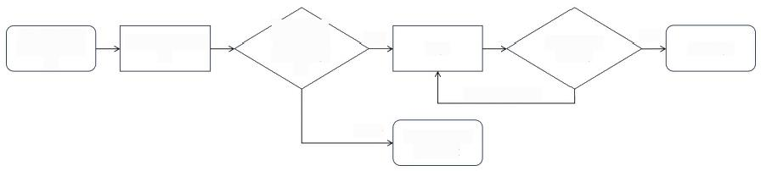
能片、问题
的类型、定
位及相关描
述
未成功，重新上报

人工修正、补
报或作废
移动、固定点
位巡查发现问
题
自动生成案卷信 息
检查是否上 报成功
成功上报
不符合
上报
成功
符合
图4 智能视频采集设备信息上报流程图

GB/T 30428.5—XXXX
6.1.3 信息核实流程
信息核实应按图5流程执行。

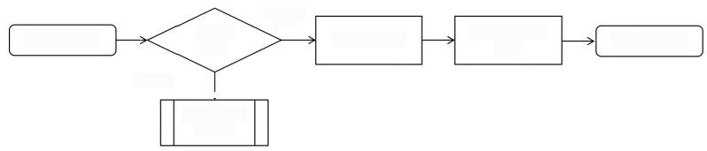
接收核实指令

发现问题

赴核实
地点
业
进入信息上
报流程

没有发现
问 题
拍摄现场照片

现场核实结果
描述

回复核实信息

图5 信息核实流程图

6.1.4 信息核查流程
6.1.4.1 案件核查应按图6流程执行。

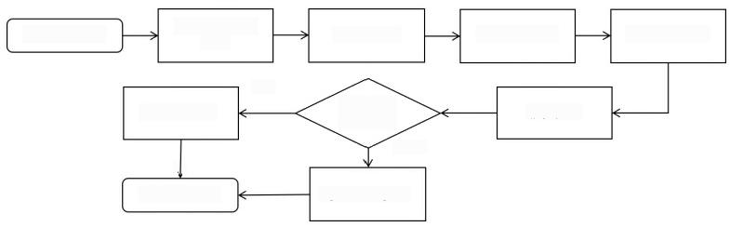
查看核查指令
地址

通过
判断是否 通过核查
不通过
业
选择“不通过”
选择“通过”
找准核查位置
查看案件照片
接收核查指令
完成核查流程
赴核查地点
拍摄照片
图6 案件核查流程图
6.1.4.2 智能视频采集设备信息核查应按图7流程执行。

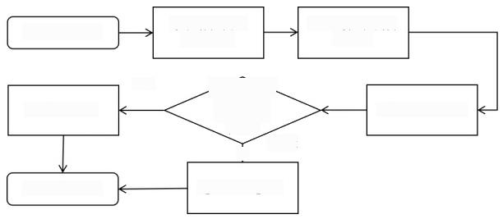
巡查定位触发自 动核查

通过
选择“通过”
不通过

选择“不通过”
π算法判阶
给出核查建 议，判断是
否通过
系统解析核查 指令地址
拍摄视频和照片
接收核查指令
完成核查流程
业
图7 智能视频采集设备信息核查流程图
6.1.5 综合评价信息采集流程
综合评价信息采集应按图8流程执行。

GB/T 30428.5—XXXX

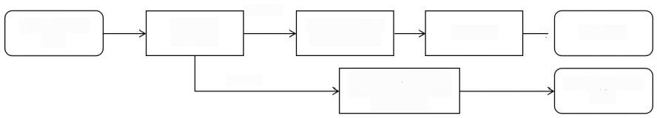
日常检查
判断现场
检查模式

第三方评价人员按照
巡查频次要求对样本
点进行采集
反馈评价结果与 报告
第三方评价人员 前往检查区域
接收现场检查 指令
→ 反馈信息
查访取证
专项检查
图8 综合评价信息采集流程图

6.1.6 运行监测信息采集流程
6.1.6.1 行业主管部门监管和监测信息采集应按图9流程执行。

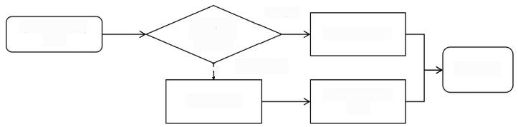
基础数据
判断是基础
资料或运行
监测数据
业
数据预处理
接收运行监测 数据
运行监测数据 上传
基础资料入库
运行监测数据
完成上报
图9 运行监测信息采集流程图
6.1.6.2 行业监管综合检查信息采集应按图10流程执行。


录入问题的类别、
接收行业监管
和综合监测检
查指令
人工/系统随机 抽出检查人员、
道路或点位
位置、照片、描 述等信息
完成上报
按计划巡查

图10 行业监管综合检查流程图

6.1.7 专项普查流程
专项普查应按图11流程执行。


巡查发现
问题
登录系统 查看普查要求 → 完成普查
接到专项普查 进入上报
指令 流程

图11 专项普查流程图
6.1.8 社会公众监督信息采集流程应满足GB/TXXXXX.XX (城市运行管理服务平台 第10部分：公众 服务)的规定。
6.1.9 综合检查中确认的运行监测问题采集流程参照5.1.2.1。

6.2 采集要求
6.2.1 应在规定时间内按规定的巡查频度对责任网格进行巡查。
6.2.2 应经常检查和及时接收核实、核查指令。根据区域管理要求不同，信息采集监督员巡查采集案 件核实核查结果宜在2h 内回复，符合同时段核查要求的，应在收到核查指令后2h 内回复；智能视频采

以上内容仅为本文档的试下载部分，为可阅读页数的一半内容。如要下载或阅读全文，请访问：https://d.book118.com/045340143204011111

